管理体系审核记录表
过程与活动、  抽样计划 | 涉及  条款 | 受审核部门：领导层 主管领导：许文冠、朱红梅 陪同人员：梁亚莉 | 判定
过程与活动、  抽样计划 | 涉及  条款 | 审核员：夏爱俭 审核时间：2021年11月05日 | 判定
过程与活动、  抽样计划 | 涉及  条款 | 审核条款：QMS：4.1/4.2/4.3/4.4/5.1/5.2/5.3/6.1/6.2/6.3/7.1.1/9.1.1/9.3/10.1/10.3 | 判定
企业基本信息 |  | 1、总经理：许文冠；  2、按照认证范围公司提供的法律证明文件有：营业执照，统一社会信用代码：91130221MA09KCJN62；  3、九江益东机械有限公司成立于2002年8月9日， 注册资本73.33万美元，  注册地址：江西省瑞昌市码头镇台资工业园新村路，  生产地址：江西省瑞昌市码头镇台资工业园新村路，办公室约120平，车间 700平，仓库200平。  4、范围确认：在经营范围内，符合要求水泥机械设备（水泥冷却器、选粉机、螺旋输送机、给料机、皮带输送机）的制造（需资质要求的除外）。  5、公司设有管理层、行政部、业务部、工务部。  - 经营状态：无质量事故、无被投诉情况发生，网上查看企业信息：经营状态正常  7、初审问题验证：2020年10月21日提出的不符合项是：未提供高度游标卡尺：0-500、外径千分尺：0-500、内径千分尺：50-600、内径百分表：50-450及10米钢卷尺检定（校准）证书。经验证纠正措施有效，本次审核未发现类似情况 | Y
理解组织及其环境 | 4.1 | 总经理：许文冠 人员状况：25人  组织情况：  九江益东机械有限公司位于美丽的江西省九江市瑞昌码头镇，交通方便，物流通畅。本公司为台湾益本企业有限公司的子公司，母公司成立于1969年，三十余年来公司秉著“品质”、“效率”、“安全”、“诚信”及“信誉”参与了台湾数家集团公司的各项建厂工作，在石化、矿石、造纸、水泥等工程，都有着相当的实绩及良好的信誉。在1999年有见于祖国的迅速发展将企业迁移至江西省，成立九江益本机械安装工程有限公司，接着2002年再成立九江益东机械有限公司。我们将承袭这企业优良的传统，为所有客户提供更优质的服务。  公司通过多种来源获得内外部因素的信息，包括国家和国际新闻、网站、行业协会等。管理层识别、确定了与战略、目标相关、影响实现管理体系预期结果的内、外部因素，并且实时关注、评审不断变化的内外部信息。  对组织内外部环境进行了识别  外部环境：政治、法律、社会文化等。  内部环境：本公司的价值观、文化、知识、 经营规划的决策程序、部门设置和职能分配、资源因素、经营绩效、财务状况、人力因素包括新的专业知识更新和技能的提升等。  组织环境识别充分、有效。对识别出的内外部环境因素进行监视和评审，并将识别出的相关内外部因素作为制定和调整方针、目标、管理评审的输入内容。 | Y
相关方的需求和期望 | 4.2 | 公司识别并确定了影响公司提供产品和服务能力的利益相关方：顾客、外部供应商、员工及其他为本公司工作的人员或组织等。  管代朱红梅介绍公司通过投标、合同约定、不同形式沟通（如：电话、面对面、调查问卷等）形式了解相关方的需求，然后提供出满足他们要求提供优质产品和完善的服务，目前公司能满足相关方的需求和期望。  相关方进行监视和评审的方式方法：公司通过走访、会议、上级文件、标准和规范的获取等方式对相关方的信息进行监视和评审。  相关方的需求和期望主要表现如下：  顾客：产品质量符合要求，及时交货，物料材质环保、售后服务等  供方：回款及时、物料、设备质量、环保、安全等  上级主管部门：经营中遵纪守法、无安全事故，不经销假冒产品  员工：薪资福利、工作环境、安全保障等。。。。。。  目前企业未发生处罚、相关方投诉事件 | Y
质量管理体系的范围 | 4.3 | 公司按照标准要求编写了体系文件，于2020年5月5日发布、2020年5月5日实施管理体系文件，包括管理手册、程序文件、作业文件和记录表格等内容，管理手册中包括了管理方针和管理目标，并给出了各级文件的接口。质量手册中明确了体系的范围，管理手册可获得并得到保持。  公司明确了质量管理体系的边界：江西省瑞昌市码头镇台资工业园新村路  范围：水泥机械设备（水泥冷却器、选粉机、螺旋输送机、给料机、皮带输送机）的制造（需资质要求的除外）  不适用条款：8.3，组织按照国标/行标和顾客要求进行水泥机械设备（水泥冷却器、选粉机、螺旋输送机、给料机、皮带输送机）的制造（需资质要求的除外），不需进行产品的设计和开发，因此对标准的8.3条款不适用，且不影响组织提供满足顾客要求和适用法律法规要求的产品的能力或责任，不适用合理。  外包过程：产品运输。  在确定质量管理体系的范围时考虑了公司的内外部因素和相关方的需求和期望，考虑了公司的产品和服务，与公司的宗旨和战略方向一致。符合标准要求。 | Y
质量管理体系及其过程 | 4.4 | 组织对过程及相互关系进行了理顺，确定了组织机构，明确了职责，确定管理体系的边界和适用性，考虑了内外部问题、组织单元、风险控制、职能和物理边界；明确了活动、产品和服务、包括实施控制与施加影响的顺序和相互作用、权限、所需的准则和方法，改进措施等，据此建立了文件化的管理体系，以确保体系在运行中的完整性。 配备了各种资源满足体系运行的需要。 确立了监视测量的方法。  不适用条款：8.3  外包过程：产品运输 | Y
领导作用和承诺  总则 | 5.1.1 | 公司通过管理评审、内部审核及有效实施纠正、改进措施等方法来有效完善和持续发展公司的管理体系。为确保公司质量管理体系持续的保持适宜性、充分性和有效性，并与公司的战略方向相一致，公司总经理应承担以下领导作用和承诺：  对质量管理体系的有效性负责；  确保质量方针和质量目标的建立，并与公司的环境及战略方向保持一致；  确保质量管理体系要求融入公司内部的各项业务工作之中；  促进应用过程方法和基于风险的思维；  确保质量管理体系所需的资源；  传达沟通有效的质量管理以及满足质量管理体系要求的重要性；  确保质量管理体系实现其预期结果；  鼓励、促进和支持员工为质量管理体系的有效性做出贡献；  不断推动各项改进；  支持其他管理者在其职责范围内发挥其应尽的领导作用。 | Y
以顾客为关注焦点 | 5.1.2 | 公司把关注焦点是放在顾客身上。公司通过投标、市场调研、电话沟通等方式了解顾客的需求，确定他们关心的产品特性，特别是产品的关键特性。通过定期对顾客满意度进行测量、售后服务了解顾客对产品的意见。在确定顾客的需求和期望时，公司同时考虑与产品有关的义务（如安全的责任、环境保护要求等）和法律法规要求，并采取措施，使其得到落实。 | Y
质量方针 | 5.2 | 企业策划并制定了质量方针：“严格管理、不断创新、持续改善、用户满意。”  方针在质量手册中予以规定，经总经理批准实施。  质量方针体现了标准风险和机遇措施表的要求，包括：公司的宗旨和环境并支持其战略方向，为目标制定了框架，满足适用要求的承诺，持续改进质量管理体系的承诺，通过会议、文件、网络宣传等形式进行贯彻，可为相关方获取。质量方针基本适宜。 | Y
组织的角色、职责的权限 | 5.3 | 公司确定了公司机构并规定了各岗位人员职责、权限和相互关系，并在公司内对各级员工进行了必要的传达。对从事与公司生产有关的管理、执行和验证人员规定其职责、权限及其相互关系，以实现公司管理方针和管理目标。建立、实施和保持公司管理体系所需的过程，公司任命朱红梅为管理体系的管理者代表。其职责和权限规定如下：  确保本公司管理体系所需的过程得到建立、实施和保持，代表总经理行使职权；  向最高管理者报告管理体系的运行、管理业绩情况以供评审，并提出管理体系改进方面的建议；  确保在整个组织内提高满足顾客、相关方要求和适用法律法规要求的意识；  组织落实公司管理体系的管理评审和内部审核；及时处理影响公司管理体系正常运行的有关问题；  负责公司管理体系有关事宜的对外联络等。  详见各部门5.3条款审核记录。 | Y
策划  应对风险和机遇的措施 | 6.1 | 公司编制了《风险和机遇控制程序》，通过识别与评价对公司目标和战略方向相关影响其实现质量管理体系预期结果的各种内外部环境因素，有效应对风险和机遇。  评估内容：机遇：  1.工艺成熟，质量稳定，满足客户需求；  2.人员稳定，对ISO体系管理要求的执行到位；  3、有固定的客户等  风险：  1.仪器校验不准，导致质量控制结果不准确；  2.原材料到货不及时等  针对质量风险与机遇，负责人组织人员对质量控制风险进行了识别、分析和评价。  通过内审、管评、目标考核等来评价风险和机遇应对措施的有效性。  公司的风险和机遇识别、控制基本符合要求。 | Y
质量目标及其实现的策划 | 6.2 | 公司总的质量目标为：  1）产品一次交验合格率≥98 %;  2）出厂合格率100%；  3）顾客满意度不低于95分；  公司的质量目标已分解到相关职能部门。  质量目标满足产品要求（国家标准及客户要求）；  质量目标进行层层分解，落实到责任部门，每季度末考核。  --查2021年1-3季度考核情况，目标已完成，考核人：朱红梅 | Y
变更的策划 | 6.3 | 质量手册中对质量管理体系的变更需求及时机、内容、影响方面进行了策划，变更的时机包括了： 质量管理体系的建立和实施的初始阶段；组织机构、环境发生变化；利益相关方的需求和期望方面的任何变化等。  对变更的影响方面进行了识别并制定了对策：  1）变更的目的和任何潜在的后果，变更有可能带来好的结果，也可能带来风险和挑战，如产品质量差而导致交付后不能如期达标，所以，进行变更的策划时，应考虑充分，未雨绸缪。  2）在对质量管理体系的变更进行策划和实施时，保持质量管理体系的完整性:体系变更的策划应充分，如服务方式变更后，作业文件要发生变更，需对员工进行培训，这都需要系统考虑，这样才能保持体系的完整。  3）资源的可获取性：体系变更后，如增加新产品时，策划了资源的配置，如人员能力等方面。  4）职责和权限的分配或调整：公司职能和权限进行重大调整时，应确保相应文件的变更，同时确保员工能够进行文件的沟通和学习，以确保体系的完整性。  在实施变更时，公司考虑了其对目前质量管理体系范围的影响。  自体系建立以来，体系未发生变更，保持完整。 | Y
资源总则 | 7.1.1 | 公司为了实施管理体系运行并持续改进其有效性，增强顾客满意度，提供了各方面的资源保证。  1、人力资源：企业目前在职员工25人，职工队伍相对稳定，均工作实践经验丰富；  2、基础设施：配备有办公室、会议室、车间等基础设施，办公主要设施：电脑、电话、复印机等，满足办公需求；  主要生产设备：车床、摇臂钻、铣床、剪板机、卷板机等，满足生产需求。  3、工作环境：办公区域面积120平米；车间：面积约700平米，库房200平米；  4、检验检测设备：高度游标卡尺、外径千分尺、内径千分尺等，满足检验需求。  5、资金支持：注册资金73.33万美元。  能够满足产品生产和服务需要。 | Y
监视和测量总则 | 9.1.1 | 公司通过质量目标考核、内审、管理评审等对体系的有效性进行评价。  1）提供了顾客满意调查表，并进行了分析。  2）对过程产品质量进行了统计分析  3）对采购物资进行验证。根据验收结果，证明供方提供的产品质量是稳定的.  4）通过内审中发现的不符合，确定改进措施并实施。  5）通过管理评审，提出改进措施，以便发现改进方向。 | Y
管理评审 | 9.3 | 制定并执行《管理评审控制程序》：一年至少要进行一次管理评审，由总经理主持。特殊情况下，可增加管理评审频次。  评审内容包括：内审结果；管理方针和目标的适宜性；过程的控制情况；产品的符合性；改进的需求等。  查管理评审  1、计划：管理评审的时间：2021年9月20日  主持人：总经理 参加人：管代、公司各部门主管  要求每个部门需提交的管理评审输入内容包含了标准条款的要求。时间安排符合程序文件的要求。  编制：行政部 批准：许文冠 日期：2021.9.15  2、查看管理评审输入的资料：管理体系内部审核报告；管理方针\管理目标及其实施情况；重大质量事故的处理情况；体系内外部因素变化情况；过程质量趋势；不合格的控制及纠正预防措施实施情况；产品质量情况及趋势分析报告；企业的组织机构、职责分配，资源配备是否适宜；体系的要素及相应的文件是否有修正的需求；顾客或员工对管理体系的建议；改进的机会。输入内容基本符合标准要求。  3、提供管理评审会议记录：各部门负责人汇报了各部门的管理体系运行情况，管理者代表汇报了公司管理体系运行状况和内审不合格的整改情况，参会人员根据各部门的汇报情况展开讨论，总经理总结本次管理评审，同时就改进的决议做出了安排。  4、查看管理评审报告，批准：许文冠 2021.9.20  结论：公司管理体系符合标准要求，具有较好的充分性、适宜性和有效性，能较好的适应实现管理方针和管理目标的需要。  持续改进：  改进建议：  1、进一步加强对GB/T19001-2016 idt ISO9001:2015标准和质量管理体系文件的培训学习  2、继续加强质量检验的力度。  改进措施：1、采用自学与辅导相结合的办法，提高对标准的理解能力和对体系文件的执行能力，由行政部拟定具体计划和措施。2、增加过程检验人员，由行政部会同质检组从优秀的生产员工中挑选2名进行培训，择优任用。  目前已实施完成。 | Y
改进 总则 | 10.1 | 企业有通过建立管理方针、目标，改进服务质量、纠正、避免和减少非预期情况带来的不利影响，改进质量管理体系的绩效和有效性以及定期的内审、管理评审，合理化建议等，并通过管理目标建立与考核，明确了改进、努力的方向，建立一个自我完善、持续改进的机制和良好氛围。  企业有充分识别和评价存在的改进机会，以持续满足顾客和相关方要求改进的方法措施包括：  1）引导创新、修改和改进现有过程或实施新过程的突破项目；  2）在现有过程中开展渐进、持续的改进活动；  3）纠正所存在不符合的原因等。 | Y
持续改进 | 10.3 | 企业策划的管理手册、程序文件等文件化信息要求要求实施、运行，并通过内审、管理评审、分析和评价、纠正和纠正措施、管理方针和管理目标等有关信息来源来实现对管理体系的持续改进，同时通过日常运行中发现的问题及时调整解决，以达到持续改进管理体系，以提升销售和服务过程质量、产品质量和组织环境绩效。  日常监视和测量过程中发现的不合格、不符合要求相关责任部门及时制定相应的改进、纠正和纠正措施，以实管理体系的持续改进。 | Y
说明：不符合标注N
管理体系审核记录表
过程与活动、  抽样计划 | 涉及  条款 | 受审核部门：行政部 主管领导：梁亚莉 陪同人员：梁亚莉 | 判定
过程与活动、  抽样计划 | 涉及  条款 | 审核员：夏爱俭 审核时间：2021年11月05日 | 判定
过程与活动、  抽样计划 | 涉及  条款 | 审核条款：QMS:5.3/6.2/7.1.2/7.1.6/7.2/9.1.3/9.2/10.2 | 判定
职责和权限 | 5.3 | 部门主要职责如下：  负责文件和资料的统筹管理，包括发放、回收、更改、销毁、保存等及作好相关记录；  负责质量记录的统筹管理，规定质量记录的保存期限，汇集备案各类质量记录的样本；  负责组织编制质量手册,组织对现有体系文件的定期评审；  负责人员的选择和安排，编制相应岗位工作入职要求；  负责培训计划的制定及监督实施，组织对培训效果进行评估;  负责统筹企业相关信息的传递与处理及内部沟通活动；  提供岗位职责与任职要求，对岗位职责和任职条件进行了描述。职责和权限与手册描述基本一致 | Y
质量目标 | 6.2 | 分解到该部门的质量目标及完成情况如下：  于2021年7月13日质量目标考核，其完成情况：均完成。 | Y
企业知识管理方法、措施及效果 | 7.1.6 | 行政部负责公司知识管理的协调工作、无形资产的管理、信息系统的建设与管理以及公司所有制度文件和资料的管理和控制工作并对内、外部知识进行确定、维护、发放与管理。  已识别的公司内部知识包括：企业管理知识，专业技术知识，市场营销知识，成功经验总结，失败教训案例，培训心得体会。主要有：人员的工作经历、经验、操作技能、作业文件、软件程序等。  外部知识包括：外来资料、市场信息，学术交流，专业会议，从顾客或外部供方出收集来的知识等。主要有：法律法规：《中华人民共和国产品质量法》、《中华人民共和国产品标准化法》、《中华人民共和国合同法》、《消费者权益保护法》等及法律法规及客户要求等。  已制定培训计划组织学习相关知识，并按要求不断更新。 | Y
人员  能力 | 7.1.2  7.2 | 已识别与QMS相关人员：各部门负责人、生产人员、质检人员、销售、内审员，提供了岗位职责与任职要求。新进员工已制定岗前培训计划。  企业目前在职员工25人，包括管理人员4人、业务人员、生产人员等，职工队伍相对稳定，均实践经验丰富。  人员能力评价在员工招聘时进行，不符合不予录用。主要评价年龄、学历、工作经历等内容。询问各部门负责人能力符合情况，均符合。  提供：董耀军（等焊工）特种作业人员证，编号T360422196701224015，有效期至2025年3月23日；  罗东（起重司机）特种设备作业人员证，编号36048119751212401X，有效期至2023年7月；  曹裕军（叉车司机）特种设备作业人员证，编号36048119721106405X，有效期至2025年4月；  黄伟（电工）特种作业人员证，编号T360422196712304037，有效其至2023年7月6日。  另抽其他人员能力符合情况，生产一线员工均为有工作经验的员工，上岗前还需经过岗前培训，合格后方可上岗。部门负责人基本为工作多年，熟悉流程及岗位要求的人员，人员能力符合要求。  查：《2021年培训计划》，内容涵盖：质量手册、程序文件、内审员培训、ISO9001：2015标准知识、概念培训等10项，目前。编制：行政部 审核: 朱红梅 批准:许文冠 日期：2021年3月5日  提供“2021年度培训计划”共10项，目前已实施完成8项。  查内部培训记录，提供《培训记录表》  1、抽《培训记录表》  培训题目：质量手册、程序文件培训  培训方式：面授  培训内容：公司现执行的质量手册、程序文件  培训日期： 2021年5月13日  参加培训人员：许文冠 董松胜 梁亚莉 董锦林 张友纯 郭志坚 王定日 何仁文等  考核方式：提问 考核成绩：通过考核合格  综合评价：以上人员经培训后，以口头问答的方式对其进行了考核，基本能明白公司文件的相关要求，培训达到预期的目的。评价人：朱红梅 日期：2021.5.13  2、抽《培训记录表》  培训题目：检验、检测操作技能培训  培训方式：面授  培训内容：检验方法、检验标准等内容。  培训日期：2021年9月18日  参加培训人员：王定日、郭在勤  考核方式：提问 考核成绩：通过考核合格  综合评价：以上人员经培训后，以口头问答的方式对其进行了考核，基本能明白公司文件的相关要求，培训达到预期的目的。评价人：朱红梅 日期：2021.9.18  3、抽《培训记录表》  培训题目：内审员培训  培训方式：面授  培训内容：确定审核范围、编制审核计划、进行过程分析和编制检查表、收集审核证据、形成审核发现、判断不合格项、编写不合格报告、评价过程、体系的有效性、编写审核报告、验证纠正措施、主持首末次会议  管理体系等  培训日期：2021年8月12日  参加培训人员：梁亚莉等  考核方式：提问 考核成绩：通过考核合格  综合评价：以上人员经培训后，以口头问答的方式对其进行了考核，基本能明白所培训的内审知识及技巧的相关要求，培训达到预期的目的。评价人：朱红梅 日期：2021.8.12  另抽其他培训记录，均保存完好，符合要求。 | Y
分析与评价 | 9.1.3 | 查通过体系运行进行监视和测量结果的分析评价：  1、产品的符合性：通过进货检验、工序检验、成品检验及不合格品的控制达到产品的符合性；  2、顾客满意程度：每年对客户进行一次顾客满意度调查，经统计顾客满意度达97.6分，达到了预期目标；  3、供应商绩效：每季度统计供应商交付绩效，从产品质量、交货期、价格、售后服务等方面进行评价。  4、质量管理绩效和有效性：  对员工：每月进行工时定额考核，奖惩分明；  对公司：a.遵章守法，严格执行客户提供的产品图纸，不断满足客户潜在的要求，赢得市场，赢得效益；  b.通过内审、管评，不断改进完善管理体系运行；  5、针对识别出的风险和机遇采取了相应的措施；优选供应商，加强质量管理、拓展销售渠道，此项措施正在组织实施中。  6、管理体系改进的需求：通过体系运行，产品的符合性、内审、管评的有效性及企业持续改进，不断完善各项软硬件环境，提高产品质量，满足客户需求。  综上所述，基本符合标准要求。 | Y
内部审核 | 9.2 | 编制《内部审核控制程序》，基本符合标准要求。  经查问：总经理、管代、各部门主管均经培训并参加了内部审核。  2021.9.13开展了管理体系内部审核活动，并提供有以下内审的资料：  ——《内部审核计划》，批准：许文冠 日期：2021.9.8。计划中规定审核的目的、依据、范围、时间、审核安排；审核组成员。  计划中没有遗漏标准条款、没有遗漏体系覆盖的部门和场所，内审员没有审核自己的工作。  ——内审首末次会议签到（领导层、各部门负责人）；  ——内部审核检查表，审核按计划进行，没有遗漏标准条款及体系覆盖的部门和场所，内审员没有审核自己的工作。  ——本次内审发现1项不合格，在业务部8.4.1条款，为一般不符合项，查看《不符合报告》，不符合事实描述清晰，不符合原因分析准确，并制定了纠正及纠正预防措施，且措施可行，并对其有效性进行了验证，验证人：梁亚莉2021.9.14  ——本次内审编制有《内部审核报告》，对内审进行了综述和体系运行情况的评价，对纠正措施提出整改的要求。  ——内审员：朱红梅、梁亚莉  结论：公司的管理体系基本符合标准要求，且适宜、有效。 | Y
不符合和纠正措施 | 10.2 | 制定了《不合格控制程序》，内容基本符合标准要求。  1、对日常工作检查，管理评审，内审，其他考评，发现的不符合及时采取纠正，防止事态发展，进行原因分析，采取必要的纠正预防措施，防止事件的发生、再发生。  2、对管理评审、内审提出的不符合及改进要求，进行原因分析，制定了具体措施，目前已实施完成。 | Y
说明：不符合标注N
管理体系审核记录表
过程与活动、  抽样计划 | 涉及  条款 | 受审核部门：业务部 主管领导：朱红梅 陪同人员：梁亚莉 | 判定
过程与活动、  抽样计划 | 涉及  条款 | 审核员：夏爱俭 审核时间：2021年11月05日 | 判定
过程与活动、  抽样计划 | 涉及  条款 | 审核条款：QMS:5.3/6.2/8.2/8.4/8.5.3/8.5.5/9.1.2 | 判定
职责和权限 | 5.3 | 部门负责人：朱红梅  询问其职责权限：如下：  1 根据上级安排，落实公司方针目标、检查下属的执行情况，评定下级的工作业绩和能力。  2 制定公司销售、采购计划，并组织实施。  3组织市场调研，制订营销战略，协助进行广告宣传和促销活动。  4 组织合同评审，签订营销合同，督促产品交付和货款清收。  5 组织售后服务，处理顾客投诉、退货及合同纠纷。  6 组织顾客调查，收集顾客意见并及时进行处理，使顾客满意。  7 组织对销售人员培训，配合业务员进行产品销售。  8组织市场调研，制订采购计划，实施采购活动。  9组织合同评审，签订采购合同，督促采购产品的交付和验收。  10处理不合格品的退换及合同纠纷。  11 及时完成领导交给的其它工作任务。  职责明确，回答基本完整。 | Y
质量目标 | 6.2 | 分解目标及考核情况  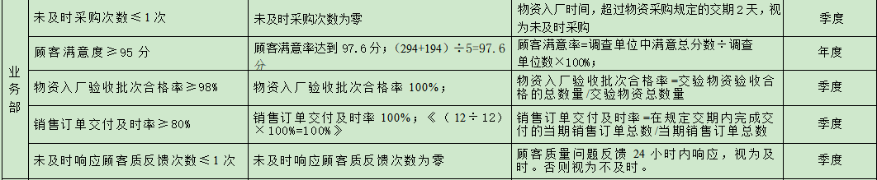  于2021年7月13日质量目标考核，其完成情况：均完成。 | Y
顾客沟通 | 8.2.1 | 公司通过走访、电话、邮件等方式与顾客交流，主要进行以下沟通：  1、在产品交付中向顾客提供保证产品品质的有关信息。  2、接受顾客问询、询价、合同的处理。  3、根据合同要求进行有关的事宜，对顾客的投诉或意见进行及时处理和答复。到目前为止，未发生顾客不满意及投诉现象。 | Y
与产品有关要求的确定 | 8.2.2 | 查公司产品合同  --签订日期为 2021.5.25  需方：四川峨胜水泥集团股份有限公司  供方：九江益东机械有限公司  项目名称：水泥冷却器  要求：按照客户提供的合同要求进行生产  --签订日期为 2021.7.12  发包方：融安县万德七星水泥有限责任公司  承包方：九江益东机械有限公司  项目名称：水泥冷却器工程改造  要求：执行动车组经缆检修技术协议或检修规程 | Y
产品有关要求的评审及变更 | 8.2.3  8.2.4 | 查上述合同的评审记录，提供《合同评审表》  评审日期：分别是2021.5.24、2021.7.15，评审在合同签订之前进行。符合要求。  评审内容包括：产品的型号规格、产品的技术要求、交付时间、付款方式、质量保证、安装内容进行评审。评审结果：通过。  公司目前暂无合同更改情况。 | Y
外部提供的过程、产品和服务的控制 | 8.4 | 编制的《采购控制程序》中，确定了对外部供方实施的具体控制要求，旨在确保产品能够按计划提供，并符合要求，为确保外部提供的过程、产品不会对企业稳定地向顾客提供合格的产品的能力产生不利影响。  提供《合格供方名单》  合格供方名称 供应产品名称  众联物资有限公司 钢材等  九江祥宇轴承有限公司 轴承等  瑞昌市码头镇严松矿山机械经营部 五金配件等  2021年3月8日对供方众联物资有限公司、九江祥宇轴承有限公司、瑞昌市码头镇严松矿山机械经营部的调查及评价。评价内容：企业资质、供货能力、产品质量、交货期、价格等；符合要求。  抽以上供方调查评价记录单：对供方资质、体系认证情况、生产能力和供应能力情况、历史及社会信誉情况、质量及以往使用情况等  抽物资采购计划单  产品名称 型号 数量  钢板 5.75*1500*6000 50支  钢板 3.75*1500*6000 40支  无缝钢管 168*10*10M 18支  普板 30mm*2200*10000 3支  。。。。。。。。。。  编制：业务部2021.3.2  另抽其他材料采购计划单，均保存完好，符合要求。  抽查采购合同签订时间2021年3月10日，供方单位：众联物资有限公司，品种有普板30mm*2200*10000数量3支、无缝钢管168*10*10M数量18支、槽钢16B*6M数量20支等  基本符合要求。  原材料检验见8.6条款 | Y
顾客或外部供方财产 | 8.5.3 | 公司的顾客或外部供方的财产主要是客户信息及客户提供的物料等，如有丢失、损坏或不适用的情况发生，应由使用部门及时记录在《顾客财产问题记录表》中，与顾客协商解决。自体系运行以来尚无顾客财产问题记录。 | Y
交付后的活动 | 8.5.5 | 交付后的活动：交付后的活动主要是售后服务，产品交付后，按照签订的合同条款实施售后服务，公司做出了售后服务承诺，明确有电话技术支持、投诉电话等内容。通过电话、网络等方式与客户交流沟通，了解顾客意见及建议。并将获得信息及时反馈到相关部门进行处理。自上次审核以来尚未发生客户反馈及投诉情况 | Y
顾客满意度调查 | 9.1.2 | 企业对顾客对产品是否满意的信息进行监视，并编制《顾客满意情况调查表》。公司于2021年7月3日对主要客户进行了电话问卷调查，分别对产品质量、价格、交货方面等内容进行调查，客户均对相关内容进行了反馈，从统计数据中可以看出，发放调查表共5份，回收调查表共5份。顾客满意度为97.6分，超过了质量目标要求，目标完成。 | Y
说明：不符合标注N
管理体系审核记录表
过程与活动、  抽样计划 | 涉及  条款 | 受审核部门：工务部 主管领导：董松胜 陪同人员：梁亚莉 | 判定
过程与活动、  抽样计划 | 涉及  条款 | 审核员：夏爱俭 审核时间：2021年11月05日 | 判定
过程与活动、  抽样计划 | 涉及  条款 | 审核条款：QMS:5.3/6.2/7.1.3/7.1.4/7.1.5/8.1/8.3（确认)/8.5.1/8.5.2/8.5.4/8.5.6/8.6/8.7 | 判定
组织的岗位、职责和权限 | 5.3 | 部门负责人：董松胜  询问其职责权限，如下:  1)负责制定生产计划的编制、生产和工序控制、生产过程的监视和测量；  2)负责维护保养生产设备及工艺装备；  3)负责对生产过程中的现场管理控制；  4)负责所属区域内产品的标识和产品实现过程中的产品防护。  5）公司测量设备的日常管理：  职责明确，回答基本完整。。 | Y
目标 | 6.2 | 分解到本部门的目标有：  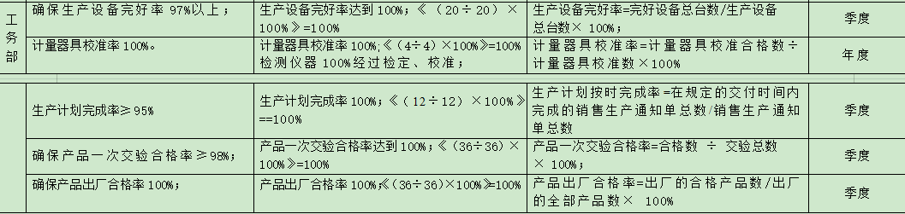  于2021年7月13日质量目标考核，其完成情况：均完成。 | Y
基础设施 | 7.1.3 | 基础设施：配备有办公室、会议室、车间、仓库等基础设施，办公主要设施：电脑、电话、打印机等，满足办公需求；  主要生产设备：车床、摇臂钻、铣床、剪板机、卷板机等生产设备，满足生产需求。  检验检测设备：高度游标卡尺、外径千分尺、内径千分尺等，满足检验需求。  特种设备：叉车、起重机；  设备的保养：  提供车床、摇臂钻、铣床、剪板机、卷板机等的维护保养计划，于2021年1月5日制定，规定了维护保养的内容，如：检查机械设备接合部润滑、磨合损件更换，检查电气线路、维护线路绝缘性能良好，检查设备运行、易损件更换等。  提供“生产设备台账”，明确了设备名称、型号、数量等。  提供“设备检修保养计划”，每月进行一次设备检修，检修项目：二级保养和三级保养。  抽查2021年8月3日的“设备保养记录单”。设备名称车床，每半年换齿轮箱油，为了保证正常运转。维修人张庆。  抽查2020年10月9日的“设备保养记录单”。设备名称铣床，检修发现混丝杆、罗母磨损严重，更换了轴承和齿轮，维修后运转正常，维修人于才。  提供了设备点检表，  抽查2020年10月生产车间设备点检表，点检项目：设备表面是否清洁、电机有无异响、发热、电路牌灰尘、设备上水电气工作是否正常、尾座是否牢固等13项，点检无故障，点检人员李新。  提供叉车、起重机检测报告：  1）设备名称：内燃平衡重式叉车  型号规格：CPC35  报告编号：C121070032  使用登记证编号：场11赣G0265（15）  检验日期：2021.3.18  检验机构：江西省特种设备检验检测研究院  检验结论：合格  设备注册代码：51103604002009090045  2）设备类别：桥式起重机  型号规格：LD1-10t-16.72  额定起重量：10t  检验日期：2021.3.18  检验机构：江西省特种设备检验检测研究院  检验结论：合格  设备注册代码：4170364002005030100 | Y
运行环境 | 7.1.4 | 运行环境：  办公区域面积120平米。车间：面积约700平米，库房200平米  通过远程视频查看到：设备按生产流程定位，布局合理，摆放有序，工作环境良好。  满足需求。 | Y
监视和测量资源 | 7.1.5 | 建立有《监视和测量设备台帐》监视测量仪器有：高度游标卡尺、外径千分尺、内径千分尺等，满足检验需求。  没有用于监测的计算机软件。  检测设备配置能满足产品检测需求。  提供了监视测量仪器的检测或校准证书  --高度游标卡尺，0-500mm 校准日期：2021.11.2 见下图：  检测单位：湖南航测检测技术服务有限公司  证书编号：HC211102368  --外径千分尺（0-500）mm，校准日期：2021.11.2 见下图：  检测单位：湖南航测检测技术服务有限公司  证书编号： HC211102369  --内径千分尺（50-600）mm，校准日期：2021.11.2 见下图：  检测单位：湖南航测检测技术服务有限公司  证书编号： HC211102370  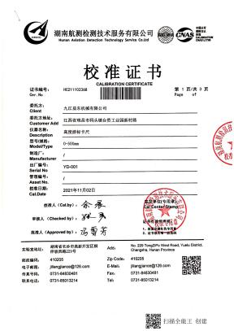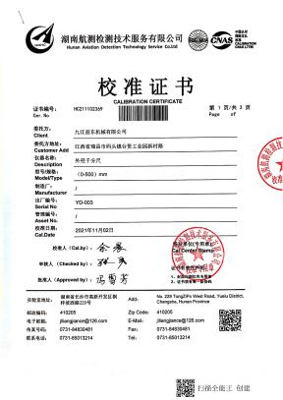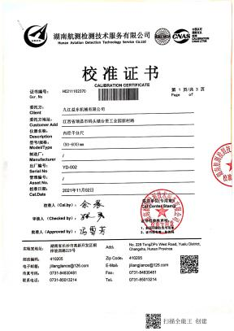  高度游标卡尺证书 外径千分尺 内径千分尺  其他监视测量仪器鉴定情况及详细内容见检测报告扫描件  该公司工务部负责监视和测量设备的管理。  使用过程中没有发生检测设备偏离校准状态现象。 | Y
运行的策划和控制 | 8.1 | 公司对产品质量目标、产品实现过程、产品所要求的检验和试验活动以及产品接收准则进行了策划，并规定了所需的记录。  1、本公司的产品为：水泥机械设备（水泥冷却器、选粉机、螺旋输送机、给料机、皮带输送机）的制造（需资质要求的除外）  2、策划了生产流程：  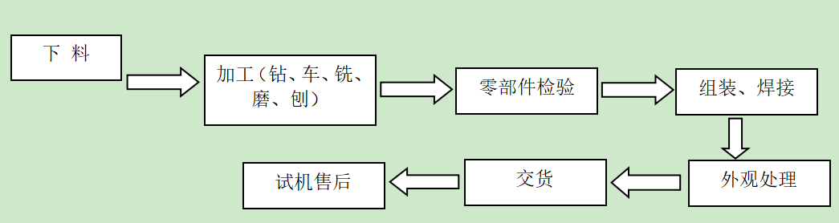  3、制定目标，目标基本合理、可测量、可达到  4、生产设备：车床、摇臂钻、铣床、剪板机、卷板机等。基本满足要求。  4、检测仪器：高度游标卡尺、外径千分尺、内径千分尺等，基本满足目前检测要求。  5、编制了《工艺规程》《检验规程》等  6、相关法律法规要求《行政处罚法》、《价格法》、《合同法》、《计量法》等  7、产品执行标准：顾客技术要求、尺寸公差与配合的标准GB/T4458.5-2003、标准公差数值表GB/T1800.3-1998、孔与轴的极限偏差数值GB/T1800.4-1999、一般公差 未注公差的线性和角度尺寸的公差GB/T1804-2000、形状和位置公差术语和定义GB/T4249-1996、形位公差带的定义、标准和解释GB/T1182-1996、形位公差的符号及其标准GB/T1182-1996、形位公差未注公差值GB/T1184-1996等  8、策划适合组织体系运行需要，未发生更改，策划情况符合标准要求  产品实现策划的输出的信息充分，输出内容满足标准要求和企业实际。
产品和服务的设计和开发不适用确认 | 8.3 | 组织按照国标/行标和顾客要求进行水泥机械设备（水泥冷却器、选粉机、螺旋输送机、给料机、皮带输送机）的制造（需资质要求的除外），不需进行产品的设计和开发，因此对标准的8.3条款不适用，且不影响组织提供满足顾客要求和适用法律法规要求的产品的能力或责任，不适用合理。 | Y
生产和服务提供的控制 | 8.5.1 | 公司规定了生产和服务的控制要求，符合企业实际和标准要求，具有可操作性。  一、受控条件：  1) 公司目前从事的是水泥机械设备（水泥冷却器、选粉机、螺旋输送机、给料机、皮带输送机）的制造（需资质要求的除外）  生产的工艺流程是：  公司依据客户订单，下达生产任务通知单（生产工作单）。  工务部接到定单后召开生产会议，进行生产、质量及管理工作协调。通过原材料检验、过程检验、成品检验等过程对产品质量、生产进度等进行监控，从而控制生产和销售的有序进行。  提供：生产工作单、图纸、设备操作规程、作业指导书、检验规范，可以满足指导生产操作的要求。  2）提供和配置了高度游标卡尺、外径千分尺、内径千分尺等，监视和测量设备配置适宜，维护保养良好，能够满足质量特性测量需要。  3）检验活动有原材料检验、过程检验、成品的外观、规格尺寸、结构检验，能够验证过程和产品是否符合接收准则。  4）提供和配备了车床、摇臂钻、铣床、剪板机、卷板机等，设备运转正常，维护保养良好，配置适宜于生产工艺过程。通过远程见：设备能按照生产流程摆放，摆放基本合理，车间通风良好，光线充足，车间内地面比较干净、整洁，基础设施和环境能够满足生产需求。  5）生产操作人员和技术人员、管理人员以及质检员都经过了培训，能力满足要求，特种作业人员持证上岗。  提供：董耀军（等焊工）特种作业人员证，编号T360422196701224015，有效期至2025年3月23日；  罗东（起重司机）特种设备作业人员证，编号36048119751212401X，有效期至2023年7月；  曹裕军（叉车司机）特种设备作业人员证，编号36048119721106405X，有效期至2025年4月；  黄伟（电工）特种作业人员证，编号T360422196712304037，有效其至2023年7月6日。  6）提供了设备操作规程、作业指导书、专用工装等，规定了操作的步骤、方法、注意事项等，操作人员直接按要求进行控制，防止人为错误。  7)所有的产品(从原材料至成品)都必须经检验合格后方可转序、入库和交付。工务部负责产品的检验和放行，产品经过测试检验合格后方可放行和交付，业务部负责产品交付和交付后活动的实施，并负责联系售后服务。发货前由业务部开具出库单(一式三份,留存一联、财务一联、客户一联)，成品库管员依据出库单发货，随货同行有产品合格证、出厂检验报告，公司负责联系货运交付到指定地点，经查出库、交付手续齐全。  8）水泥机构设备的制造：  水泥冷却器  --查过程控制情况  （1）所用材料：轴承、钢材等原材料，采购产品进行检验；见8.6条款  （2）过程控制；查看生产过程记录，生产日期：2021.8.20  ——下料：操作郑宗钊，检验董松胜，日期：8.20  ——加工：操作陈明柱，检验董松胜，日期：9.10  ——零部件检验：由郭在勤、王定日检验 日期9.20  ——组装、焊接：操作李吉梅、刘新年等，检验董松胜 日期9.25  ——外观处理后入库：操作何约珍，检验董松胜，日期9.26  皮带输送机：  --查过程控制情况  （1）所用材料：轴承、钢材等原材料，采购产品进行检验；见8.6条款  （2）过程控制；查看生产过程记录，生产日期：2021.3.14  ——下料：操作郭志坚，检验董松胜，日期：3.14  ——加工：操作何仁文，检验董松胜，日期：3.15  ——零部件检验：由郭在勤、王定日等人检验 日期3.22  ——组装、焊接：操作郑宗钊、陈胜田等，检验董松胜 日期3.23  ——入库：操作何约珍，检验王定日，日期3.24  选粉机：  --查过程控制情况  （1）所用材料：钢材等原材料，采购产品进行检验；见8.6条款  （2）过程控制；查看生产过程记录，生产日期：2020.12.9  ——下料：操作郭志坚，检验董松胜，日期：2020.12.9  ——加工：操作何仁文，检验董松胜，日期：2020.12.10  ——零部件检验：由郭在勤、王定日检验 日期2020.12.18  ——组装、焊接：操作郑宗钊、陈胜田等，检验董松胜 日期2020.12.20  ——入库：操作何约珍，检验王定日，日期2020.12.20  螺旋输送机  --查过程控制情况  （1）所用材料：钢板等原材料，采购产品进行检验；见8.6条款  （2）过程控制；查看生产过程记录，生产日期：2020.12.9  ——下料：操作陈明柱，检验董松胜，日期：2020.12.9  ——加工：操作何仁文，检验董松胜，日期：2020.12.11  ——零部件检验：由郭在勤、王定日等人检验 日期2020.12.19  ——组装、焊接：操作刘健、陈胜田等，检验董松胜 日期2020.12.20  ——入库：操作何约珍，检验王定日，日期2020.12.20  给料机  --查过程控制情况  （1）所用材料：钢材等原材料，采购产品进行检验；见8.6条款  （2）过程控制；查看生产过程记录，生产日期：2020.12.9  ——下料：操作郭志坚，检验董松胜，日期：2020.12.9  ——加工：操作何仁文，检验董松胜，日期：2020.12.10  ——零部件检验：由郭在勤、王定日等人检验 日期2020.12.13  ——组装、焊接：操作陈小荣、朱国胜等，检验董松胜 日期2020.12.20  ——入库：操作何约珍，检验王定日，日期2020.12.20  9）需要确认的过程：焊接过程  --查焊接过程确认：确认日期：2021.7.3  （1）对焊接过程《点焊、氧焊作业指导书》  （2）对相关人员进行了培训（资格上岗）  （3）参与识别和确认的人员：董松胜、王定日、郭在勤；  （4）操作人员：陈胜田、柯于喜、何约珍、余辉  （5）设备：普通电焊机、二氧保护焊  （6）原材料名称：焊条、焊丝  （7）确认情况：  1．本公司根据该过程，针对现场操作人员编制了《点焊、氧焊作业指导书》；  2．针对设备操作工编制了《焊机操作规程》；  3．该四位员工在同行业公司该岗位工作了六年，有丰富的工作经历，工作认真负责。  4．生产过程中严格按照上述工艺标准和作业指导书的要求执行；  5．可以提供该过程的最终检验记录。  6．该过程的检验记录均符合本公司上述文件的要求。  （8）确认结论： 上述确认情况属实，可以按经确认的要求操作。  10） 实施防止人为错误的措施：体系文件中明确规定了不合格品控制要求：包括原材料的不合格品，生产加工中的不合格品、组装过程中产生的不良品均不准转序，必须按照相关文件、制度执行。  11）实施产品和服务的放行、交付和交付后的活动：  查产品交付：根据合同要求进行产品交付。  查交付后的活动：产品交付后的活动直接由工务部负责改进落实。  远程查看生产现场：  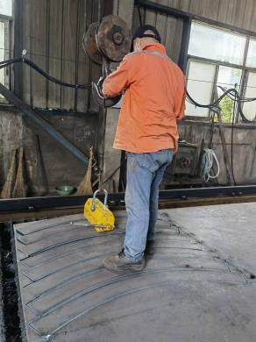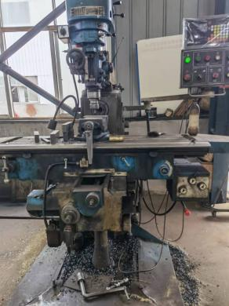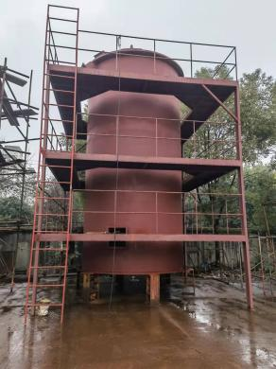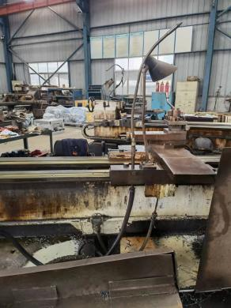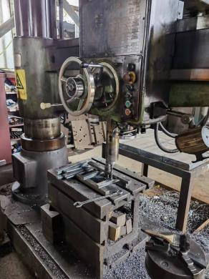  划线工序 铣床工序 水泥冷却器 车床工序 钻孔工序  下次现场审核时重点关注各工序操作是否符合操作文件的要求。  组织生产过程的控制符合标准规定的要求。 | Y
标识和可追溯/产品防护 | 8.5.2  8.5.4 | 产品标识主要通过划分区域、生产工艺记录、检验记录等进行标识，状态标识分为合格、不合格、待检等，生产加工过程中和产品监视和测量过程中有采取适当的方式对产品进行标识（含检验状态），标识有确保唯一性，当有追溯性要求时，可确保在必要时进行追溯。  原材料依据不同的类型和防护要求进行防护，产品运输时防止跌落损坏等。  远程视频查看到：  生产车间现场加工的半成品、成品分别按区域放置。原材料分类分区放置在指定仓库、产品标识方法得当、未发现不同类型和状态产品发生混淆现象。标识和可追溯性基本符合标准要求。  产品生产过程中有采取相应的措施进行防护，以确保符合要求。防护包括标识、处置、污染控制、包装、储存、运输以及保护等。产品交工、包装及交付到预定地点期间，针对产品采取适当的防护措施，包括选择合适的搬运方法和设备（叉车）、贮存场所，保持标识完整、清晰。  产品标识和防护管理基本符合要求。 | Y
更改控制 | 8.5.6 | 工务部负责人介绍，当内外外部环境，如客户要求、产品技术和质量要求、生产工艺、适用的法律法规和产品技术标准等有更改时，相关部门提出更改计划并进行更改，更改由原制定人负责具体实施。自体系建立以来，未发生生产和服务控制有关信息的变更。 | Y
产品和服务的放行 | Q8.6 | 1）经查，编制了原材料检验标准、过程检验标准、成品检验标准，规定了原材料、过程、成品的具体检验方式。检验主要依据顾客要求和标准等。  ——查：2021年3月16日 原材料检验记录  产品名称：钢板  型号规格：5.75*1500*6000  要求：无明显瑕疵、划痕  检验项目： 外观质量、数量、规格型号、规格尺寸  检验结果：合格 质检：王定日 2021.3.16  ——查：2021年6月16日  产品名称：普板  要求：无明显瑕疵、划痕  检验项目：外观质量、数量、规格型号、规格尺寸  检验结果：合格 质检：王定日 2021.6.16  ——查：2021年9月12日  产品名称： 无缝钢管  技术要求：洁净、颗粒均匀、无杂质  检验项目： 外观质量、数量、规格型号、规格尺寸  检验结果：合格 质检：王定日 2021.9.12  提供了钢板、无缝钢管等厂方产品质量证明书（见相关证据）。  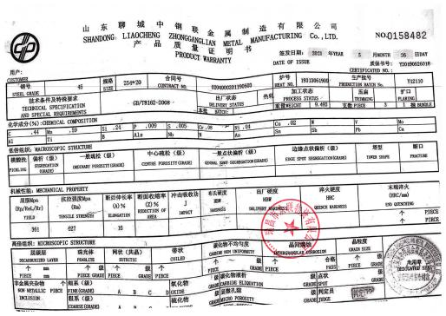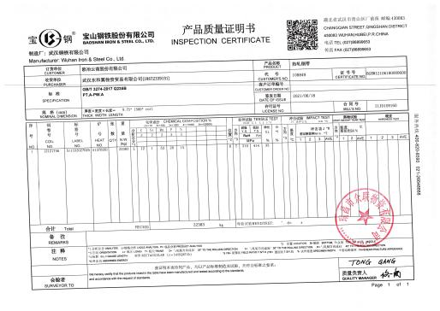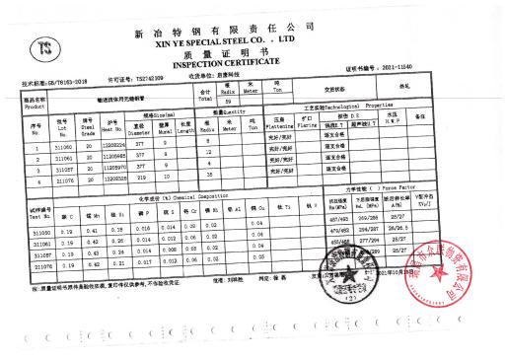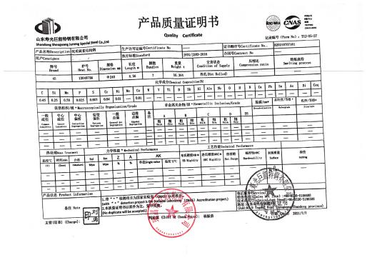  另抽取其他检验报告5份，均符合要求。  无在供方现场进行检验的情况。  组织或顾客拟在供方进行现场验证时，在采购合同中明确，未发生。  2）组装过程检验：体现在8.5.1条款审核中，不再赘述  3）成品检验：检验依据产品检验规范、图纸、国标，检验项目符合要求。  提供成品检验单，  抽查:2021年3月11日成品检验记录，  产品名称：皮带输送机，  数量1套，检验项目：主要尺寸、外观、焊接、功率、最大处理量、产品粒径、出料口、轴承温度等，  检验结论：合格 检验员：董松胜。  抽查:2020年12月20日成品检验记录，  产品名称：选粉机，  数量2组，检验项目：主要尺寸、外观、焊接、功率、最大处理量、产品粒径、出料口、轴承温度等，  检验结论：合格 检验员：董松胜。  抽查:2020年12月20日成品检验记录，  产品名称：螺旋输送机，  数量2件，检验项目：产品编号、工作压力、换热面积、设备重量、容积等，  检验结论：合格 检验员：董松胜。  抽查:2020年3月23日成品检验记录，  产品名称：给料机，  数量1台，检验项目：胶体处理直径、破碎物料能力、运转设备噪音、料仓容积、设备总功率、轴承运行温度、电源电压等，  检验结论：合格 检验员：董松胜。  4)第三方检验：  产品为非标制作，无检验标准，以竣工验收的形式体现需方确认。查见项目验收单：  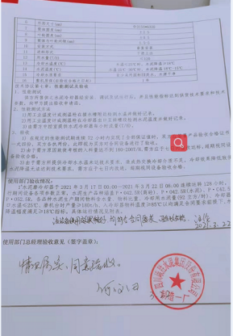  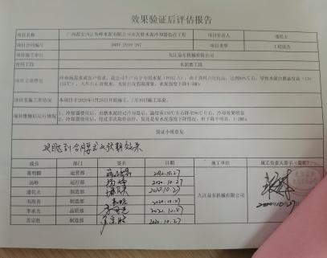  通过上述记录了解到，组织对产品实现的各过程进行了有效的监视测量，产品必须经检验合格才能交付，确保能满足顾客对产品的质量要求。  公司产品和销售服务的监视和测量控制基本符合规定要求。 | Y
不合格输出的控制 | Q8.7 | 公司制定并执行了《不合格品控制程序》，文件对不合格品的识别、控制方法、职责权限作出了具体规定，基本符合标准要求。  对采购不合格品实施拒收退货；对生产过程的不合格品实施报废处理。  组织不合格品控制基本有效。 | Y
说明：不符合标注N

